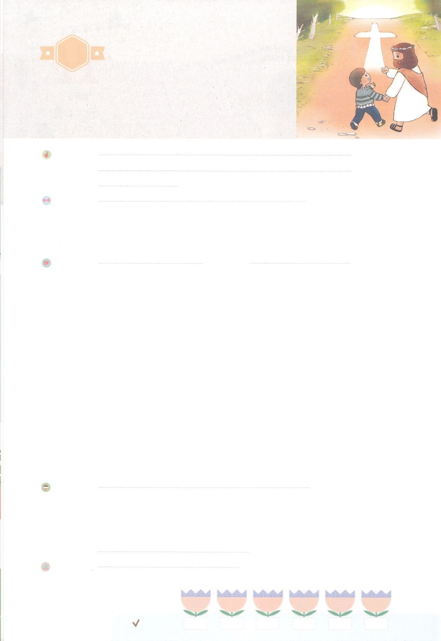

れいはいはさいこうのしゅくふく

わたしを　あいしてくださる　かみさまに

さいこうの　えいこうを　ささげましょう

ただしい　ふくいん

まいにち

れいはい

いのり　　　　　　　　　　　　　　　　　　　　　　　　　　　　　　　　　　　　　　　　　　しかいしゃ

しとしんじょう　　　　　　　　　　　　　　　　　　　　　　　　　　　　　　　　　　　　　　みんなで

さんび　　　　　　　　　　　　さんびか94ばん（しゅイエスはだれでしょう）しゅくふくのたね(2011ねんこどもさんび)

せいしょ　　　　　　　　　　　　　　　　　　　　　　　　　　　　　　　　　　　　　　ガラテヤ2:20

**ガラテヤ2:20**　はキリストとともににつけられました。もはやがきているのではなく、キリストがのうちにきておられるのです。いまがにあってきているのは、をしのためにごをおてになったのをじるによっているのです。

みことば　　　　　　　　　　　　　ただしい　ふくいん　　　　　　　　　　　　　　　　しかいしゃ

ペテロがアンテオケにて、といっしょにをしていたのですが、ユダヤたちがたとたん、べるのをやめて、そのからりました。その、ユダヤは、われても、にわれて、をのないだとっていました。

パウロは、ペテロのを、みんなのでしかりました。これは、すべてのユダヤのクリスチャンが、びじをしてはならないというです。パウロは、**イエス・キリストをじることによって、とめられる**ので、によっては、だれもとめられないとしました。

**たちのいは、キリストとともにでにました。**いま**たちのには、キリストが**きておられます。**イエスが、たちのいのちであり、ご**です。たちを**のにいて**くださいと**れば、えて**くださいます。ですから、**イエス・キリストをじるのできなければなりません。**

いのり　　　　　　　　　　　　　　　　　　　　　　　　　　　　　　　　　いっしょに　おおきなこえで

いのりましょう

ちちなる　かみさま、ありがとうございます！　もういちど　イエス・キリストが　わたしの　いのちで

あり　しゅじんであることを　しらせてくださって　ありがとうございます。イエス・キリストを

しんじる　しんこうによって　みたしてください。イエス・キリストの　おなまえに　よって　おいのりします。　アーメン

しゅのいのり　　　　　　　　　　　　　　　　　　いっしょに　しゅのいのりを　いのって　れいはいを　おえましょう

フォーラム　　　　　　　　　　　　　　　　　　きょうの　みことばを　きいて　パパとママと　はなしを　しましょう

　　　　　　　　　　　12日　　　　13日　　　　　14日　　　　15日　　　　16日　　　　17日

　　　　　　　　　　　まいにち

　　　　　　　　　　　　　　チェックしよう げつよう　　　かよう　　　すいよう　　 もくよう 　　きんよう　　　どよう

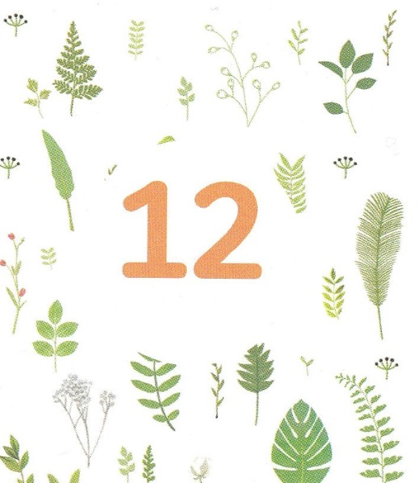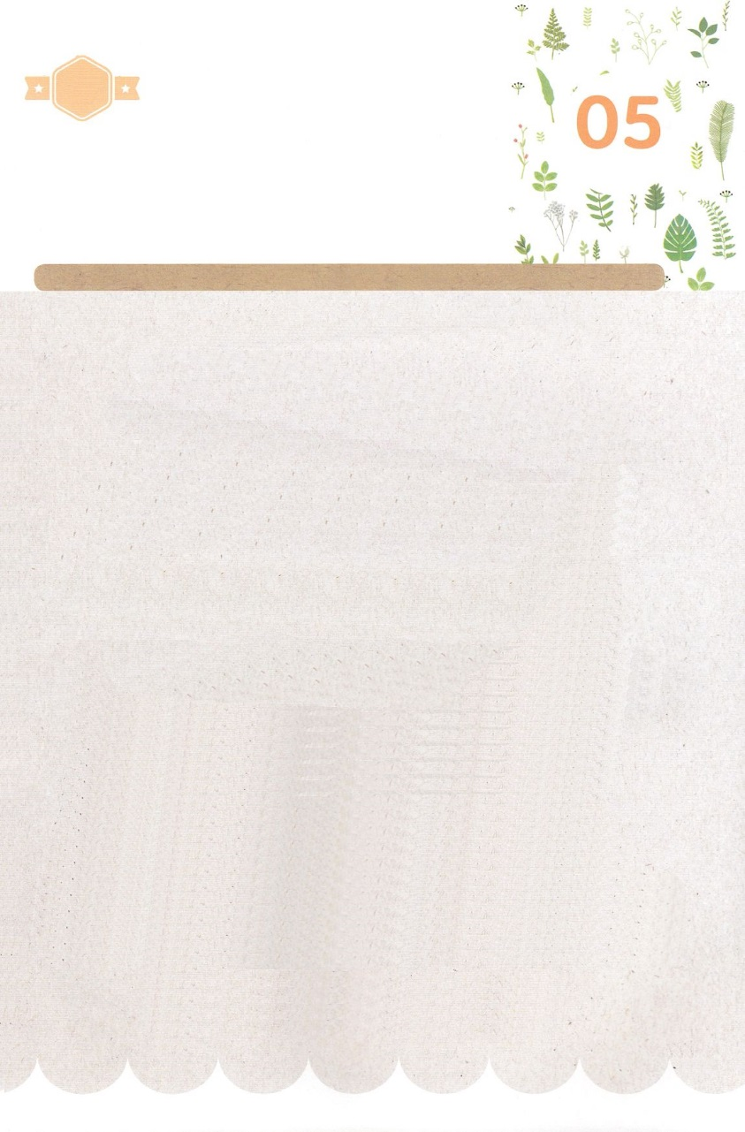

みことば　あんしょう

１３３とは、みことばを　１にち　３かい　３かいずつ　よめば

　　　　　　いっしゅうかんに　おぼえることが　できるという　いみです。

あまくて　ふしぎな　かみさまの　みことばを　まいにち　よみましょう。

よく　みえる　ところに　はっておいて　いっしゅうかん

くりかえし　よんで　みことばを　おぼえましょう

あま～い

１３３

わたしは　キリストと　ともに

じゅうじかに　つけられました。

もはや　わたしが　いきているのでは

なく、キリストが　わたしの　うちに

　いきておられるのです。いま　わたしが

　にくにあって　いきているのは、

わたしを　あいし　わたしの　ために

ごじしんを　おすてになった

かみのみこを　しんじる

しんこうに　よって　いるのです。

ガラテヤ２しょう２０せつの　みことば

げつようび

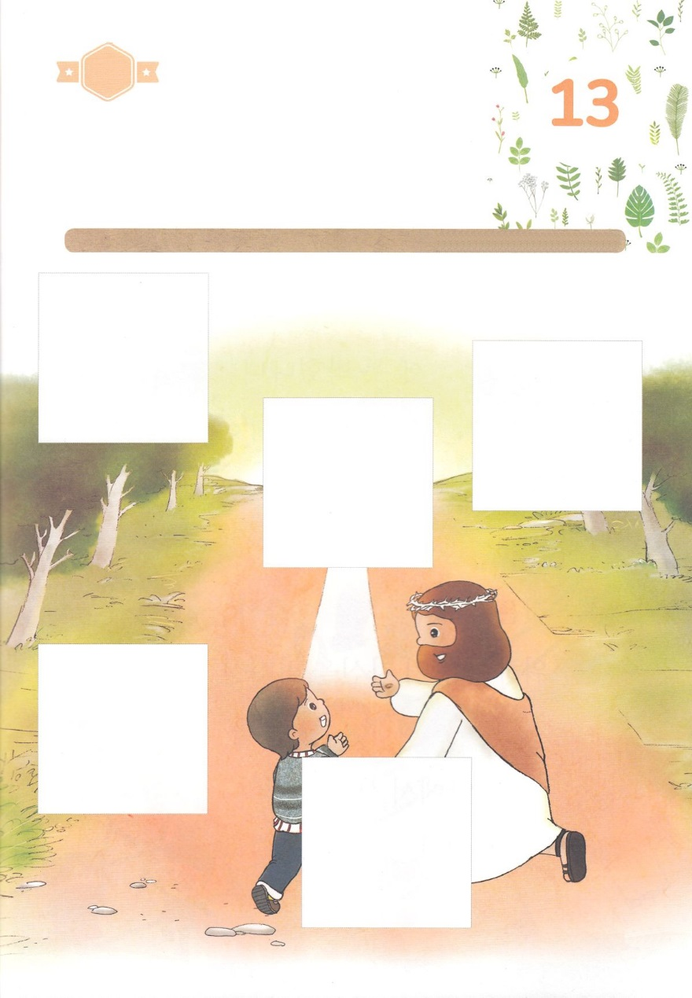

きりはりしよう

はるところ

はるところ

はるところ

はるところ

はるところ

きって　はりましょう

わたしたちは　イエス・キリストを　しんじて　かみのこどもに　なりました。

いま　わたしたちの　からだの　なかに　イエス・キリストが　せいれいで

ともに　おられます。イエス・キリストの　おなまえに　よって　いのれば

こころの　なかに　こたえて　くださるでしょう。

したの　あいている　ところに　あう　えを　つぎのページから　みつけて

きって　はりましょう。

かようび

ちょき　ちょき

　じゅんびする　もの：　はさみ　のり　つぎのページ

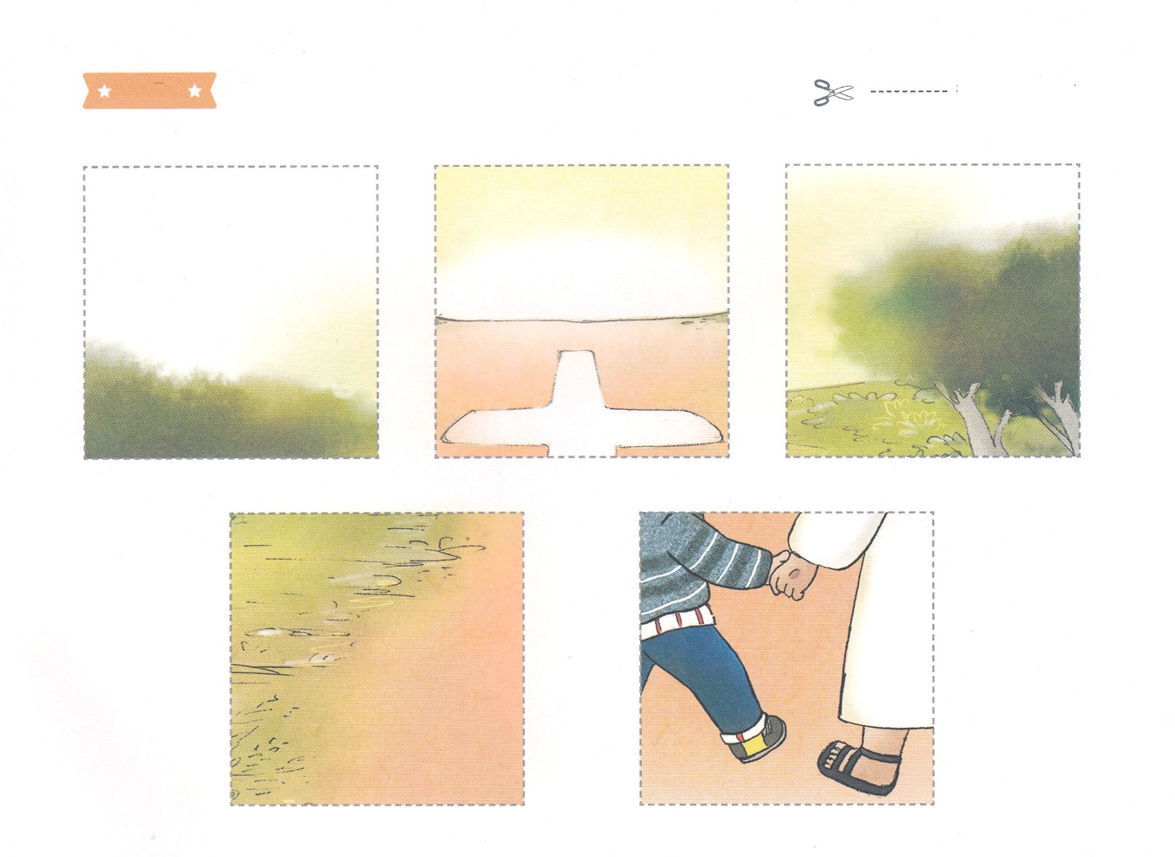

ふろく　　　　　　　　　　　　　　　　　　　　　　　　はさみで　きりましょう

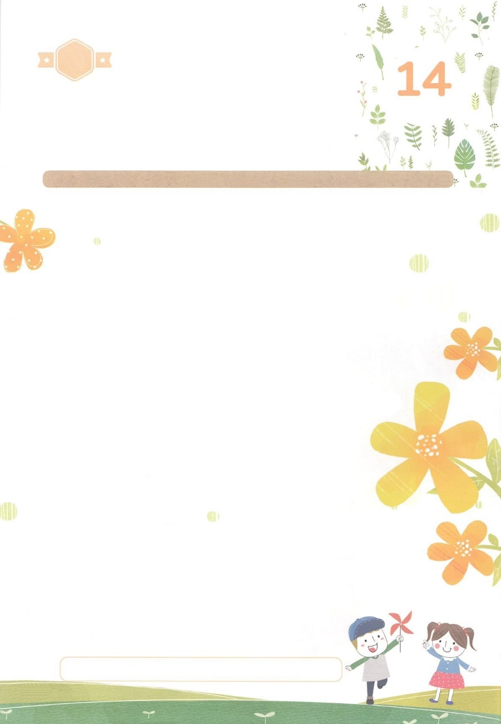

わたしは　（　　　　　　　）と　ともに

（　　　　　　　）に　つけられました。

もはや　わたしが　いきているのでは　なく、

キリストが　（　　　　　）の　うちに

　いきておられるのです。いま　わたしが

にくにあって　いきているのは、

わたしを　（　　　　）し　わたしの　ために

ごじしんを　おすてになった

（　　　　　　　　　　　）を　しんじる

（　　　　　）に　よって　いるのです。

ガラテヤ２しょう２０せつの　みことば

キリスト　じゅうじか　わたし　あい　かみのみこ　しんこう

すいようび

はーい！

わたしです！

かくしんさがし

かくしんの　ないようを　こころに　きざみましょう

きょうも　パパとママと　いっしょに　れいはいしましょう。

きょうの　みことばで　じゅうような　たんごを　もういちど

かんがえてみましょう。

したの　みことばの　（　　　　）に　たんごを　かきましょう

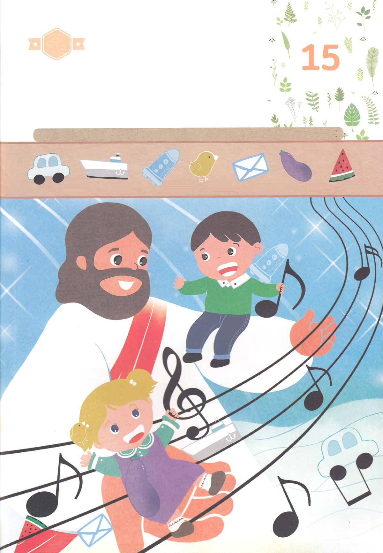

さがして　いろをぬろう

どこ？

かくれている　えを　みつけたり　きれいに　いろを

ぬったり　しましょう

イエス・キリストを　しんじて　うけいれた　わたしは　いま　あたらしい

ひととして　いきています。　キリストが　わたしの　なかで　しゅじんに

なって　いつでも　まことの　よろこびと　へいあんを　いっぱいに

してくださいます。　えの　なかに　かくれている　えを　みつけましょう

かくれている　え│７つ

じどうしゃ　　　　ふね　　　　ロケット　　　　ひよこ　　　てがみ　　　　なす　　　　スイカ

もくようび

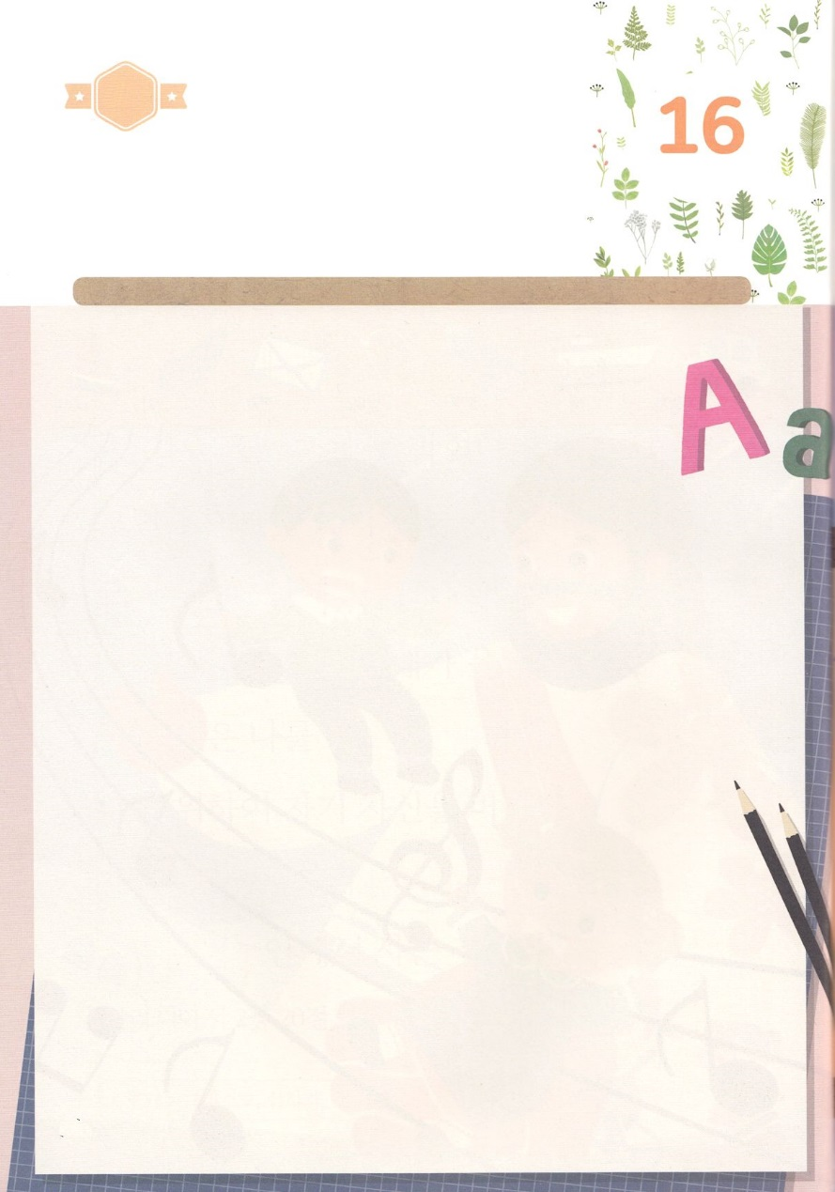

ひょうげんしよう

パパとママと　いっしょに　おはなしして

かみさまが　よろこばれる　かんがえ　ことば　こうどうを

えで　ひょうげんしましょう。

ただしい　ふくいんは　わたしが　キリストと　ともに　じゅうじかで

しんで　イエス・キリストが　わたしの　しゅじんとして

いきておられる　ことです。　わたしが　しんでいる　ことは

どんな　ことでしょうか。パパとママと　はなしを　して

えか　じで　ひょうげんしましょう。

ひそひそ

きんようび

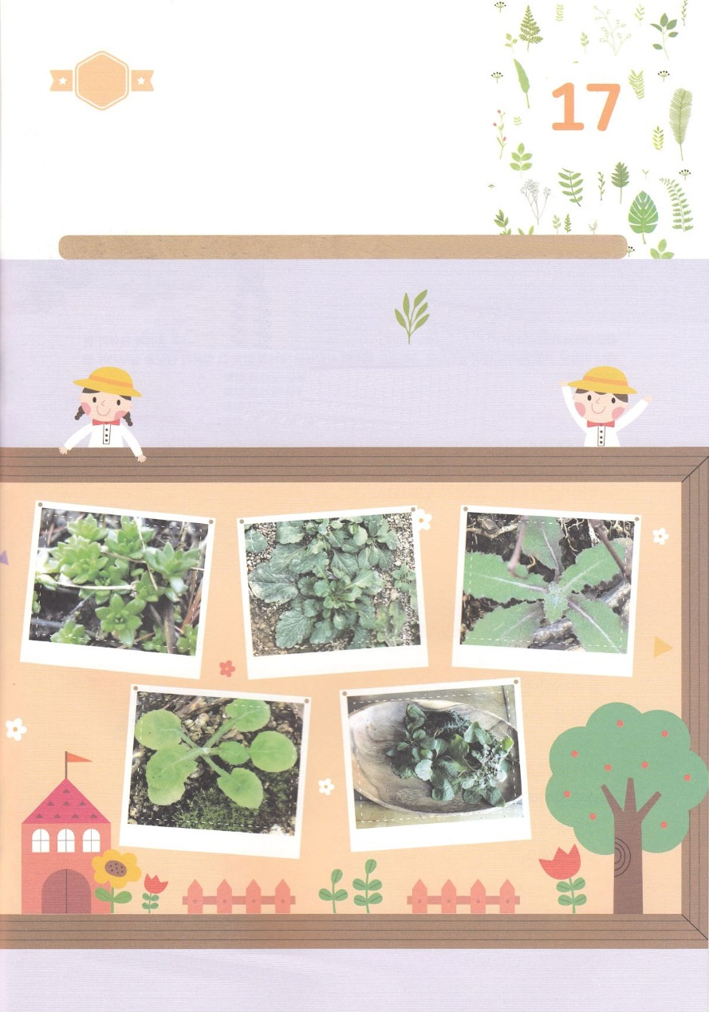

ワーク

パッパ

パッパ

たのしい　ワークをして　いっしゅうかんの　みことばを

こころに　きざみましょう

きと　くさは　ふゆの　あいだは　しんでいる　ように　みえますが　ほんとうは

じめんに　ねを　おろして　います。はるに　なると　あたらしい　めが

でてきて　はなも　さきます。　わたしも　ただしい　ふくいんに　ねを

おろしているなら　ふくいんの　めが　でて　はなが　さいて　みが

みのります。　こうえんや　はやしに　いって　あたらしく　でてきている

しんめと　ロゼットの　くさを　みつけて　つみましょう。

じゅんびするもの│つんだ　くさを　いれる　かご

ロゼットの　くさを　　みつけよう

　　　　　　　　　　まわりは　すべて　しんでいる　ような　くさを　よく　みましょう。

　　　　　　　　　　いきている　しんめも　でているでしょう。　ロゼットの　くさは

　　　　　　　　　　　ありますか。　ロゼットの　くさを　あつめて　きれいな

　　　　　　　　　　　　いれものに　いれて　よく　みてみましょう。

※ロゼット（Rosette）とは「にをらにべたのをす」です。

　（たんぽぽ、ヒメジョオン、ハルジオン、オオバコ、ナズナ、などがロゼットになります）

どようび